Муниципальное автономное общеобразовательное учреждение
«Школа № 7 для обучающихся с ограниченными возможностями здоровья»

Использование проблемного метода обучения на уроках
биологии и технологии в коррекционной школе 8 вида

Работа составлена
учителем биологии
Мехед О.Н.

г. Березники 2020 год
Использование проблемного метода обучения на уроках биологии в коррекционной школе 8 вида
Наверное, каждый учитель, приходя на урок, хочет, чтобы его ученики были активны, любознательны, интересовались именно его предметом, искали дома дополнительный материал, постоянно стремились узнавать, что нибудь новое, хотели чему-то учиться, рассуждали и спорили на уроках, искали и доказывали, т. е. имели сформированные познавательные потребности. И мне бы хотелось, чтобы закрывая учебник биологии, уходя из кабинета, мои ученики продолжали интересоваться вопросами, которые мы изучали.Очень часто с первого класса учителя приучают учеников запоминать, повторять, заучивать материал наизусть, не формируя творческие образовательные потребности. Возникает парадокс между образовательными возможностями ученика и требованиями учителя в современной школе. Поэтому, для поддержания интереса к учебному материалу я на своих уроках применяю элементы проблемное обучение, учитывая особенности развития детей с ОВЗ. При изучении растениеводства и курса биологии я часто использую проблемные ситуации и чаще всего в начале урока, как приём мотивации к учебной деятельности. Благодаря проблемному обучению, у учащихся совершенствуются навыки самостоятельной работы, способности сравнивать, выделять главное, делать выводы, умение рассуждать, аргументировать, работать в парах, а главное повышается мотивация к учебной деятельности. Особенности используемого метода Проблемные методы – это методы, основанные на создании проблемных ситуаций, активной деятельности учащихся, состоящей в поиске и решении сложных задач, вопросов, требующих актуализации знаний, анализа, умение видеть за фактами закономерности, явления. Эти методы предполагают сочетание устного изложения материала учителем и постановку проблемных вопросов, выявляющих личное отношение учеников к поставленному вопросу, его жизненный опыт, знания, полученные и вне уроков. Проблемные методы я использую и для нестандартных уроков: урок – аукцион, урок – суд, учебный мозговой штурм. При рассмотрении проблемной ситуации, учитель не дает готовых ответов. Учащемуся требуется провести достаточно сложную мыслительную работу: понять смысл ситуации, выделить, что ему известно, что необходимо найти, на какой вопрос ответить. Для этого он должен определить для себя круг знаний, которые ему понадобятся, выстроить логическую цепочку, установив причинно – следственные связи, характерные для этой ситуации. Вполне возможно теория ученика будет неверна, но ученик должен привести свои аргументы и самостоятельно доказать ее или найти ошибки вместе с классом или самостоятельно. Часто у одной проблемной ситуации бывает несколько решений.Например, проблемная ситуация: Ежик и яблоки
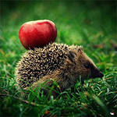
Очень часто на открытках можно увидеть изображение ежа с яблоками, наколотыми на иголки. По типу питания еж относится к насекомоядным животным. Для чего он накалывает яблоки на иголки?
Один из вариантов ответа ученика: яблоки на иголках ежа начинают гнить и на запах гниющего яблока собираются насекомые, которые питаются яблоками. Еж избавляется от яблок (не указано, каким образом) и съедает этих насекомых.
Этапы проблемного обучения
Действие ученика( часто используется работа в парах или группой)
1.прослушивание, осмысление полученного материала
2.размышления, предположения, высказывания
3.различных идей, как в группе, так и самостоятельно
4.различные предположения формируются в гипотезы
5.доказательство правильности своей гипотезы с помощью фактов, обоснований, нахождение недостатков других гипотез и их обоснование
5.обобщение результатов, получение выводов осознание результатов, сделанных выводов
Преимущества проблемного обучения: самостоятельное добывание знаний путем собственной творческой деятельности; высокий интерес к учебе; развитие продуктивного мышления; прочные и действенные результаты обучения.
Недостатки проблемного обучения: слабая управляемость познавательной деятельностью учащихся коррекционной школы; большие затраты времени на достижение запроектированных целей вследствие особенностей психофизического развития учащихся с ОВЗ. У учащихся данной категории часто наблюдается нарушения речи, интеллекта, выраженные расстройства эмоционально-волевой сферы, задержка и комплексные нарушения развития.
У детей с ОВЗ отмечаются задержки в физическом развитии, общая психологическая инертность, снижение интереса к окружающему миру, речь умственно отсталого ребенка не выполняет своей основной функции — коммуникативной.
Существенные изменения в физическом и психическом развитии влекут за собой нарушения в личностной сфере. Основными ее особенностями являются: тугоподвижность, установлением главным образом частных конкретных связей, неспособностью к отвлечению, абстрактному мышлению.
Главные психолого-педагогические цели проблемного обучения:
– развитие мышления и способностей учащихся, развитие творческих умений;
– усвоение учащимися знаний, умений, добытых в ходе активного, часто коллективного поиска и самостоятельного решения проблем, в результате чего эти знания, умения более прочные, чем при традиционном обучении;
– воспитание активной творческой личности учащегося, умеющего видеть, ставить и разрешать нестандартные проблемы, доказывать свою точку зрения, конструктивно общаться с одноклассниками.
Методические приемы создания проблемной ситуации
В процессе учебной деятельности я использую проблемную ситуацию чаще всего в начале урока, как приём мотивации к учебной деятельности. Направляю учащихся на решение этой проблемы и организую их деятельность – индивидуально или в группах. В ходе обсуждения проблемы предлагаю рассмотреть ее с разных сторон: эколога, фермера, производственника, потребителя. Помогаю делать выводы, сопоставлять фактический материал. Благодаря проблемному обучению у учащихся совершенствуются навыки самостоятельной работы, способности сравнивать, делать выводы, умение рассуждать, аргументировать, работать в парах. Этот метод удачно вписывается в тип урока «открытия» новых знаний.
К основным разделам по технологии (направление – растениеводство) и курса биологии предлагается несколько проблемных ситуаций и зада

РАСТЕНИЕВОДСТВО
Тема: Картофель
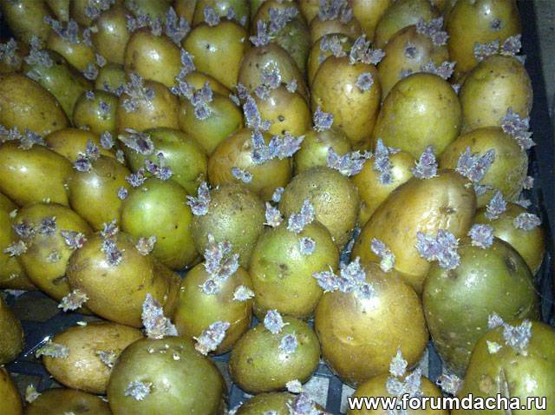
Ядовитый картофель
Садоводы с осени оставляют в погребе картофель на хранение. Но часть клубней за зиму сгнивает, часть клубней портят мыши. Предложите свой способ хранения семенного картофеля.

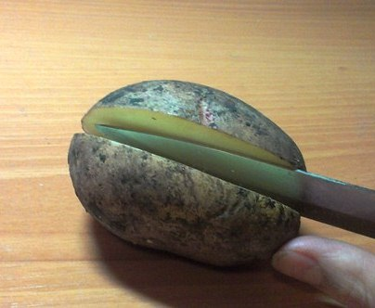
Тебе половину и мне пополам
Вам достался для посадки один клубень элитного картофеля. Клубень крупный. Как вы его разрежете и почему?

Тема: смородина
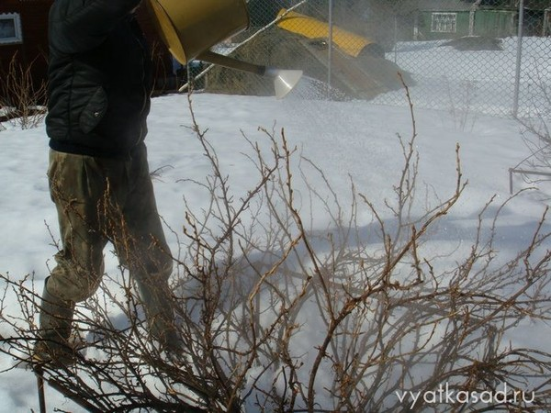
Смородина и кипяток
Рано весной садоводы поливают смородину кипятком. Кипяток убивает вредителей, находящихся в почках растения. Очень часто садоводы запаздывают с этой процедурой - у смородины появляются кончики листьев. Почему эту процедуру нельзя провести осенью, после опадания листьев смородины.
В это время вредители прячутся в почках от предстоящих морозов.

Русская изба
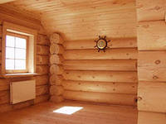
Издавна в русских деревнях дома строили из рубленого леса. Сейчас лес валят электропилами, это намного быстрее и легче. Но знающие люди, при строительстве своего дома предпочитают покупать лес рубленный топором, а не спиленный. Дом из такого леса стоит намного дольше. Почему?
Умный комбайн
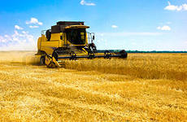
При уборке злаковых на полях под режущими поверхностями комбайна погибает много зайцев и других мелких
животных. Как нужно двигаться комбайну, чтобы не пострадали животные?

БИОЛОГИЯ РАСТНЕНИЙ.
Папоротник и клад
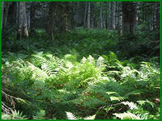
По народному обычаю, в день Ивана Купалы, юноши и девушки плели венки, водили хороводы а, вечером прыгали через костер и затем парами уходили в лес искать цветущий папоротник. Сорванный цветок папоротника указывал на место, где зарыт клад.
Почему до сих пор никто клад так и не нашел?

Чудесный мох
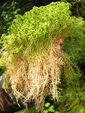
Во время войны в партизанских отрядах во время схватки с врагом партизаны получали ранения. В отрядах часто не было даже самых необходимых медикаментов, таких как йод, бинты. Раны часто воспалялись, и партизаны накладывали на них мох. Благодаря этому, партизаны выздоравливали. Объясните действие мха.

Черемуховые холода
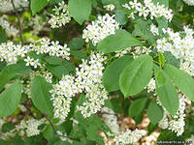
В мае, с началом цветения черемухи наступают холода и в середине лета можно собирать урожай терпких, но сочных ягод. Издавна люди знают, что если во время цветения черемухи стаяла теплая погода, то урожая ягод не будет.
Как объяснить эту зависимость?

БИОЛОГИЯ ЖИВОТНЫХ.Тараканы, их польза или вред
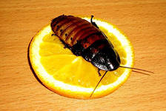
По мнению ученых в природе нет ни чего бесполезного или вредного. А как тогда быть с такими примерами как тараканы или колорадские жуки? Объясните мнение ученых на примере таракана.
Милосердие игуаны
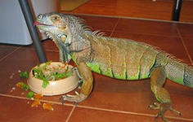
Многие городские жители содержат дома экзотических животных, в том числе и игуан, не подозревая, что некоторые из них ядовиты. У одного из любителей таких животных произошел следующий случай: его укусила его собственная игуана. Хозяин прикрикнул на нее и попытался объяснить ей, что так делать нельзя, ведь ему больно. И как ни странно, игуана, по словам хозяина, поняла: в течение нескольких дней она ходила за ним по пятам и постоянно заглядывала ему в глаза, как бы просила прощения за свой поступок. Так ли это? Объясните поведение игуаны.
Сова и мыши
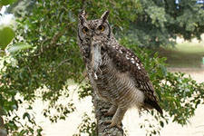
В мультфильме лесник пожалел сове молока, хотя раньше ее часто подкармливал, и тогда обиженная сова пообещала , что оставит лесника без молока. Через год она выполнила свое обещание. Как она это сделала?

Лиса
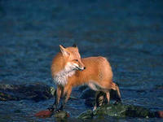
Иногда люди наблюдали такую картину: лиса подходит к реке и вырывает из хвоста клок шерсти, берет его в зубы и заходит в воду хвостом вперед. Когда из воды торчит только кончик лисьего носа и клочок шерсти, лиса отпускает его в плавание и выходит из воды. Зачем она это делает?

Список литературы:
1. Горбунцова С. В. Проблемное обучение – технология, адекватная компетентностному подходу
2.Набойщикова Л. В. Проблемное обучение – технология, адекватная компетентностному подходу
3.Погосова Е. Э. Технология проблемного обучения ГБОУ СПО «Серпуховский машиностроительный техникум Московской области»
4.Бутенко Н. А. Проблемное обучение на уроках биологии в условиях личностно – ориентированного обучения
5. Еремейко Н. А. Проблемное обучение на уроках биологии
ГБОУ ЦПМСС ЗелАО г.Москвы
6. Леонтьева О.М. Проблемное обучение на уроках биологии
Москва ООО «Фирма «Издательство АТС», 1998 Игры на уроках
7. Гин А. «Вита Пресса» Москва 2005 Приемы педагогической техники
8. Поташник М.М. Требования к современному уроку ООО «Центр педагогического образования» Москва 2013
9.Креатив – бой: как его провести «Вита Пресса» Москв а2012

